PONEDELJEK, 23. 3. 2020

TJA – glej navodila učiteljice Janje Bedič

SPO - Pomlad (opazovalni sprehod) – MKPO/11, 12
ŠPO - Sprehod na svežem zraku
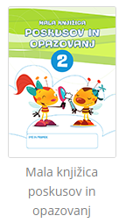 | Zunaj na dvorišču se sprehodi, nato se ustavi in se usedi na stol (ne na tla, ker je še mrzlo in ker je v mesecu črka – katera?)  Dobro glej, poslušaj in duhaj okrog sebe. Potem izpolni stran 11 in 12.  V primeru slabega vremena, pa ponovi poglavje BILO JE NEKOČ  Za ŠPORT pa poišči nekoga in se z njim igraj stare igre: Tri v vrsto (kar smo izdelali za bazar) in mlin.

SLJ - Naše ptice – SDZ 2/26, 27
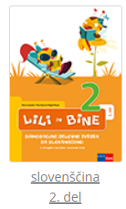 | DELAMO SAMO PRVO BESEDILO – ČRNA ŽOLNA  - Učenci preberete besedilo po tiho.  - Učenci preberete besedilo na glas  - Berete po povedih: Po vsaki prebrani povedi  poveste, kar ste si zapomnili (tako kot to delamo v šoli, besedo ki je ne razumeš vprašaš tistega, kateremu bereš)  V zvezek z vmesno črto zapiši naslov in potem SAMO odgovore  ČRNA ŽOLNA  Katera žolna je med evropskimi žolnami največja?  Kakšen ima kljun?  Kakšen ima vrat?  Kakšne barve je njeno perje?  Kaj ima na glavi samec?  Kakšne barve vrat ima samica?  Kje domuje črna žolna?  S čim se hrani?  Kje išče žuželke?  Po čem jo prepoznamo?  - Še enkrat preberite besedilo. (lahko za bralno hišico)

SLJ - Pesem: Kje ? – B/14
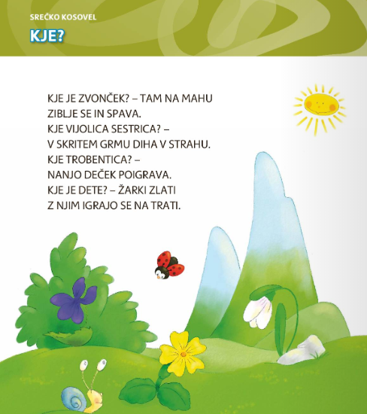

Naj ti nekdo prebere pesem.
Potem jo preberi glasno ti.
Preberi še enkrat – sedaj poskušaj prebrati kot mi beremo pesmi (rime, poudarki, recitiranje)
V zvezek z vmesno črto prepiši pesem z malimi tiskanimi črkami (pazi, da bo zapis imel obliko pesmi) (veš da to pomeni, da je tudi v tvoji vrsti toliko besed kot v vrsti v berilu).
Preberi pesem še enkrat.

